AWM-4G执法记录仪-可更换电池 -
产品规格说明书 (型号: AWM-G10系列)
产品信息
外观名称 | AWM-G10系列
系列型号 | AWM-G10系列
特殊功能/特点 | 可选配带降噪模块  双T卡（支持单TF，单加密卡）  2K/1440P.  H265/H265  有本安防爆证书T4IIB防爆
六视图
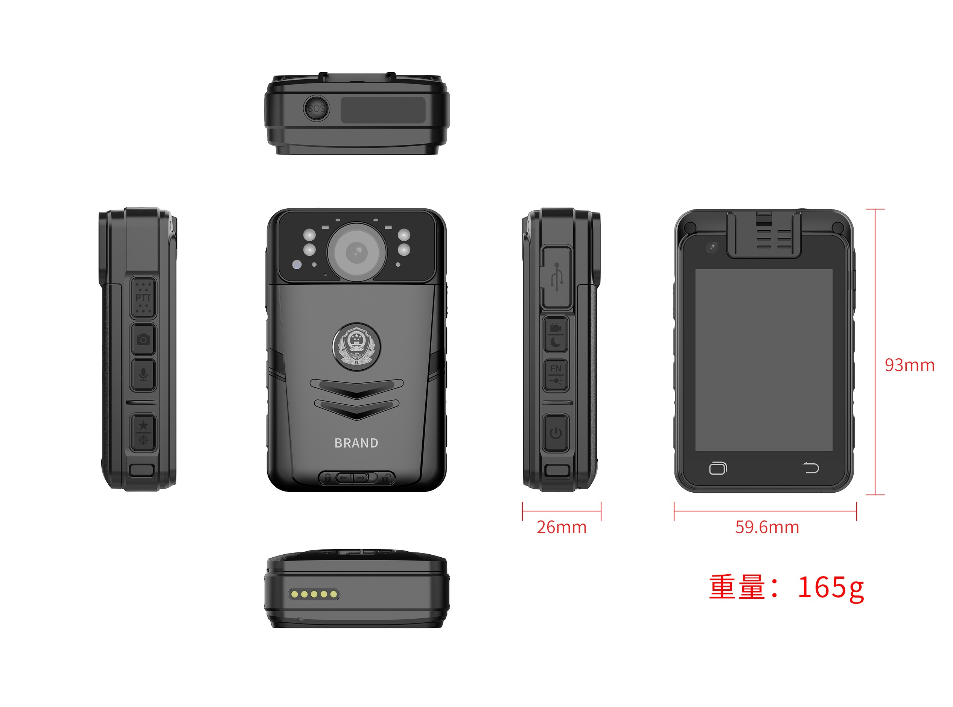
功能注释图
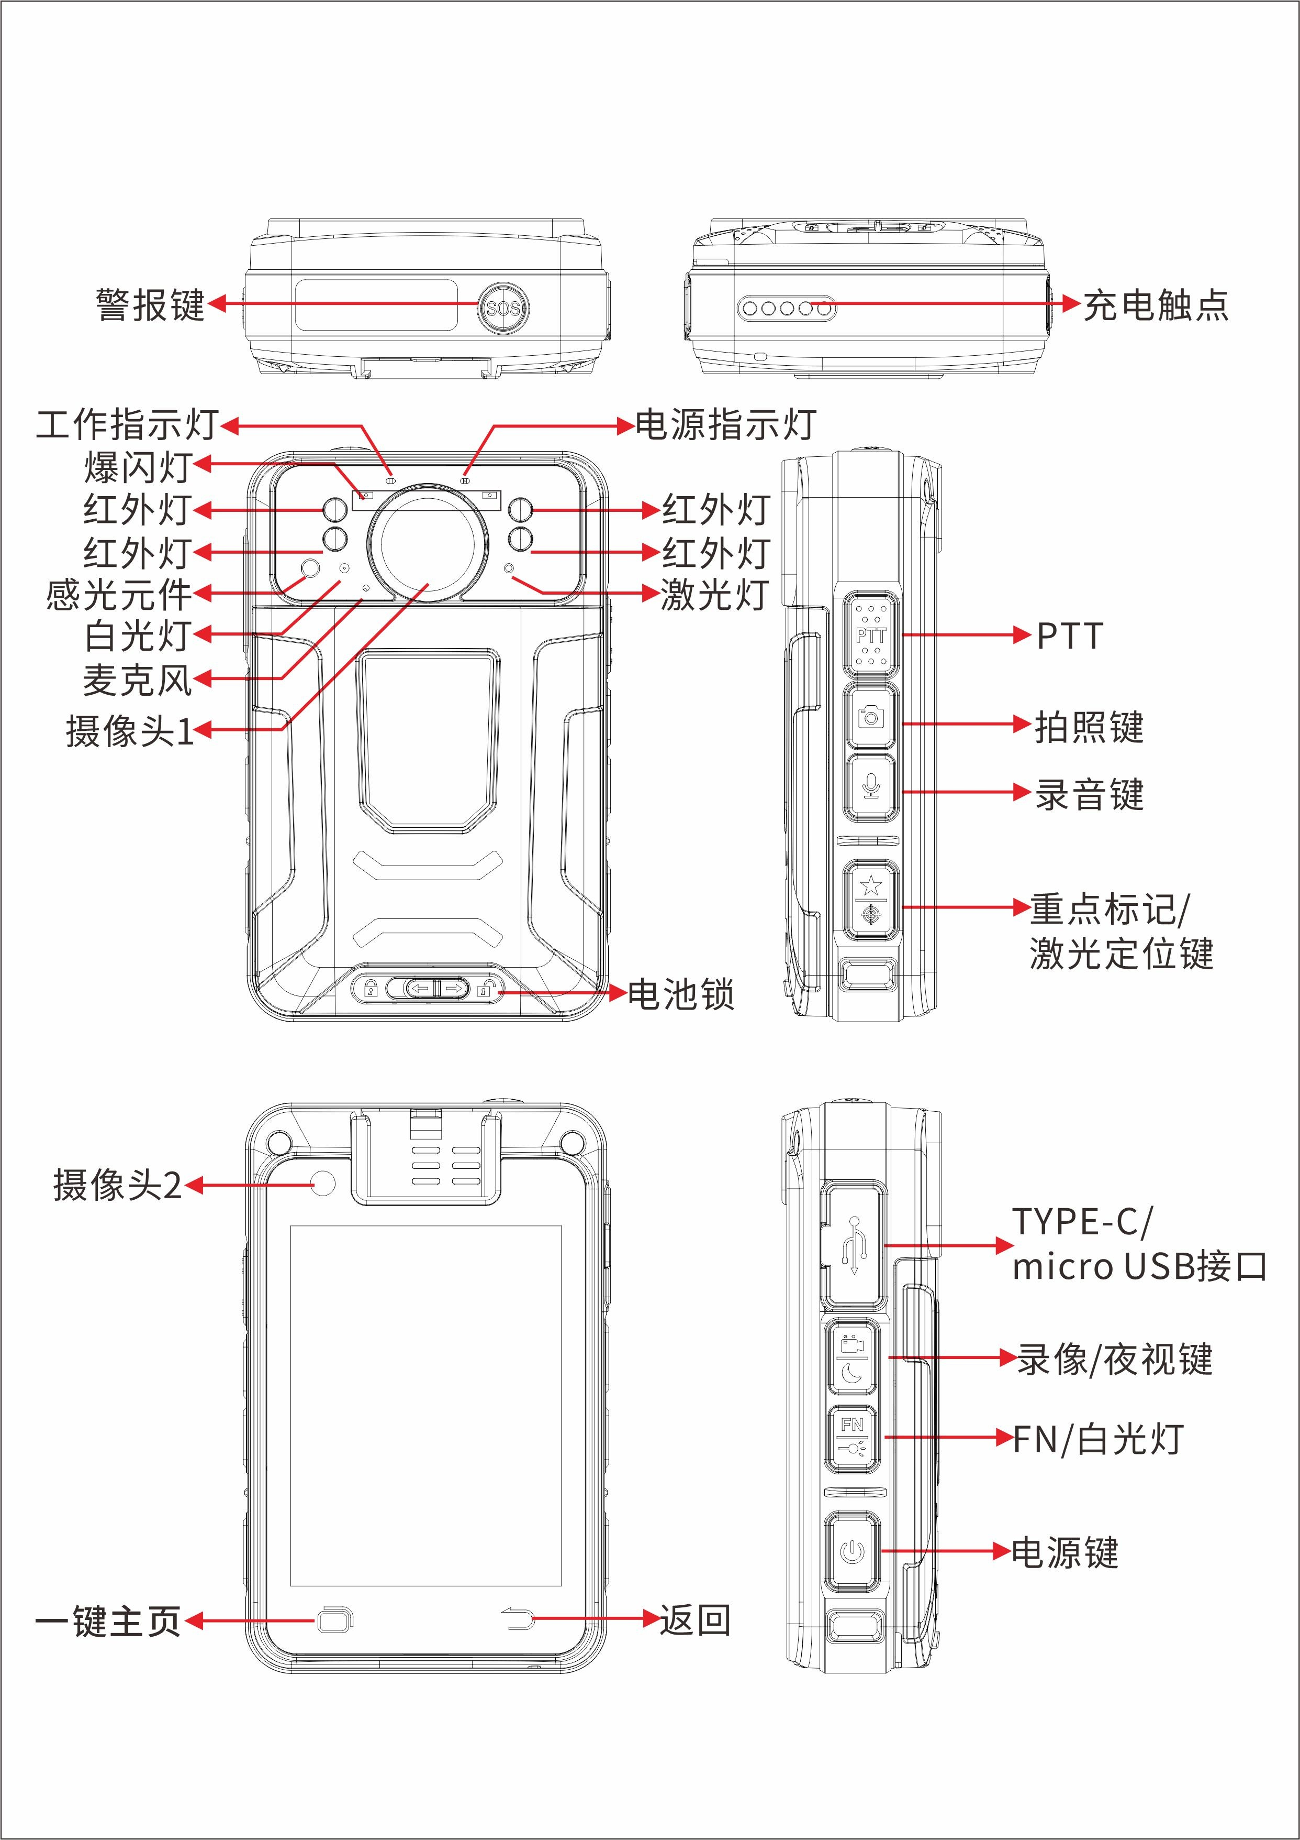
基本信息
处理器 | MTK6769 12纳米 8核心 2.0GHz高速低功耗处理器
操作系统 | Android 12
屏幕尺寸 | 2.8寸多点触摸屏
默认电池容量 | 3050mAh
可选升级电池容量 | 无
充电时长 | 3小时
持续录像时长 | 约8.5小时
待机时间 | 无APP情况下>300小时，取决于APP
防抖 | 可选EIS
影像格式 | MP4
压缩格式 | H.264/H.265
视频尺寸 | 最大2K(2560*1440)30FPS
照片格式 | JPEG
喇叭 | 2W
机身内存 | 标配2+16G 可扩展最大512G
后摄像头(辅AF) | 无
前摄像头(屏) | 200W
后摄像头(主) | 400W
拍照尺寸 | 最大5400万
降噪模块 | 可选配
灯光
激光灯 | 支持辅助锁定成像中心或激光标注
报警灯 | 红蓝警报灯
红外灯 | 有
白光灯 | 有
接口
USB接口 | USB 2.0
充电接口 | Type-C和磁吸
耳机接口 | Type-C
G-sensor传感器 | 支持
震动马达 | 支持
外接摄像头 | 支持
充电底座 | 支持
充电方式 | 整机(电池可分离)+座充
充电器 | 5V-2A
数据功能
Sim/TF卡槽 | 单Sim双TF(含加密)
WIFI | WIFI5.8 a/b/g/n/ac
蓝牙/433 | BT5.0(BR/EDR + BLE) 支持蓝牙遥控，蓝牙语音，蓝牙标签定位等
定位 | (可选单北斗)多模全球GLONASS+GPS+Galileo+Compass
指南针 | 支持
气压传感器 | 支持
温度传感器 | 支持
环境光传感器 | 支持
NFC | 支持选配
加密卡 | 支持
尺寸
长度（mm） | 59.6
高（mm） | 93
厚（mm） | 26
重量(g)约 | 165
其他网络功能
网络制式
视频对讲 | 支持执法仪到平台单双向视频对讲，支持执法仪端到端单双向视频对讲(需要集成第三方软件SDK)
语音集群对讲 | 支持群组对讲，端到端对讲
语音播报 | 支持 TTS语音播报
语音控制 | 目前只能支持中文，其他语言需要集成第三方语音算法，或二次开发
人脸&车牌识别 | 支持
平台管理软件 | 支持实时预览/实时定位/轨迹回放/对讲/监听/远程命令下发等(支持API调用二次开发，平台独立部署，或者独立键值二次自主开发)
文字叠加 | 支持叠加时间、设备号、执法人员编号、位置信息、速度信息，支持中文叠加
指挥调度平台对接 | 支持协议：支持808、GB/T28181、RTMP、RTSP、ONVIF协议等和市面主流等协议的平台对接视音频、对讲、定位设备信息。
设备基本功能
视频延录 | 支持
视频预录 | 支持
U盘功能 | 有驱模式：连接电脑后，通过在PC端上位机可以进入U盘模式（可移动硬盘）；  无驱模式：连接电脑后，直接进入U盘模式（可移动硬盘）；两种模式可选其中一种
更换电池不断电 | 设备在使用过程中，将主电池拿掉，还可继续保持正常录像状态
重点文件标记 | 可以对记录仪在拍摄过程中，通过按下相应按键，对此视频文件做标记；
菜单语言 | 默认简体中文/英文(可定制增加其他语言)
连拍功能 | 支持设备可以连续一次性拍摄10张以上照片
撞击报警 | 支持安气囊，产品需要有G传感器，可以跌落录像，碰撞录像报警，如有4G功能可以后台进行联动。
密码保护功能 | 支持
视频加密 | 支持AES256加密-SHA1-SHA2
夜视 | 可自动或手动夜视切换，支持高功率红光灯
补光灯 | 支持在黑暗的情况下，可以使用白光LED进行辅助照明。
数据安全管理 | 执法记录仪设有不同权限管理。初级权限只能查看和回放执法视频、照片、录音，不能进行删除和修改机器敏感设定，只有通过密码检对才能进行本机的敏感设定，及连接电脑后才可以拷贝、修改或删除。
自动覆盖 | 支持自动覆盖/不覆盖
安全模式 | 安全模式仅限于录像、拍照、录音等基本操作，需密码进入设置界面和回放界面
采集站 | 支持采集站及后台管理1.操作日志；2.数据采集归类
摄中拍 | 录像的过程中，按拍摄键可单独拍照
内置小电池 | 支持(内置60mAh换电池不断地)
车载功能 | 支持车载采证，并实现汽车打火开机自动录像取证，停车熄火后自动关机。
密拍模式 | 支持指示灯不显示及声音不提醒模式。
其他
防护等级 | IP68 跌落2米
注塑工艺 | 双色模具工艺(防裂)
低温兼容性 | 送检及低温地区应准备对应的低温电池，单电池低温-30℃续航应大于2小时，标配为常温电池，常温电池与低温电池密度和使用环境不同。
贮存相对湿度 | 63%(30℃)
贮存温度 | -40～60℃
工作相对湿度 | 40%～80%
工作温度 | -20～55℃
装箱信息
箱规：长×宽×高mm
机器净重：
包装盒净重：
包装：长×宽×高mm
整箱重量：
装箱数： | 20 PCS/箱
外包装箱重： | 550g
标配配件
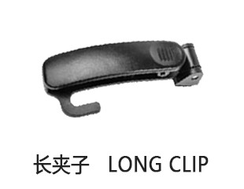 | 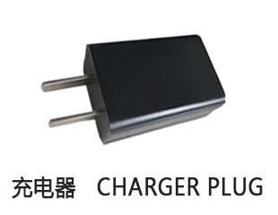 | 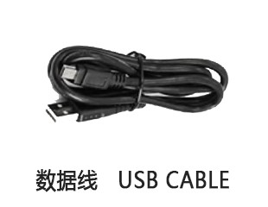
专用选配配件
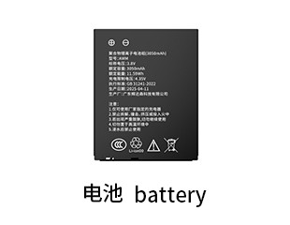 | 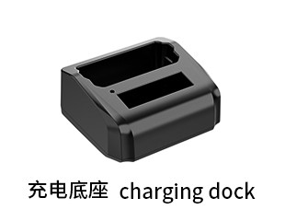
通用选配配件
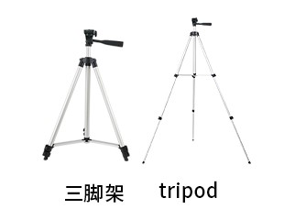 | 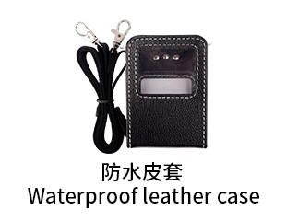 | 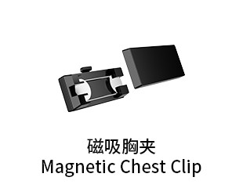 | 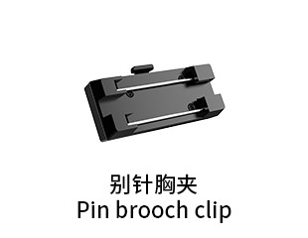 | 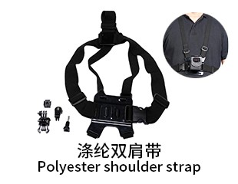
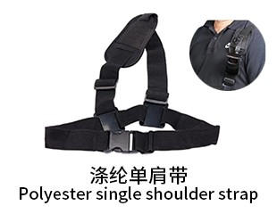 | 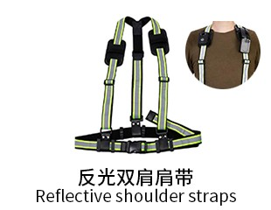 | 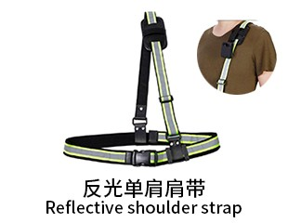 | 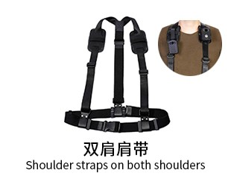 | 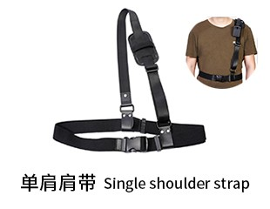
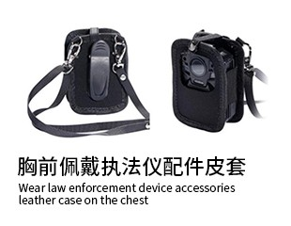 | 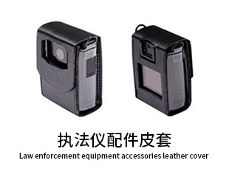 | 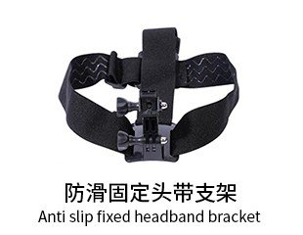 | 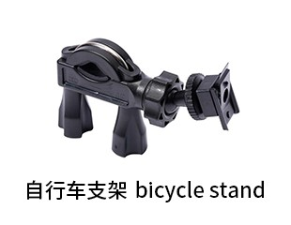 | 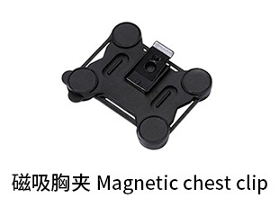
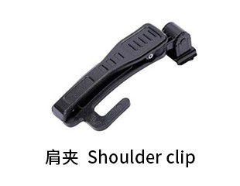 | 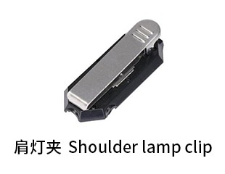 | 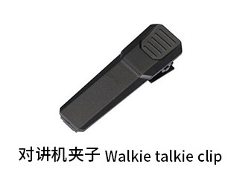 | 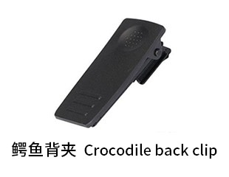 | 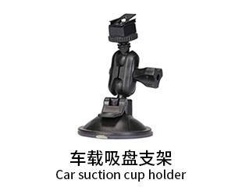
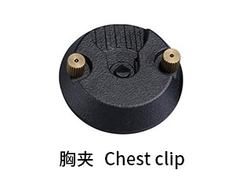 | 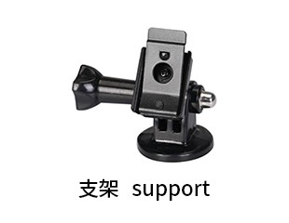 | 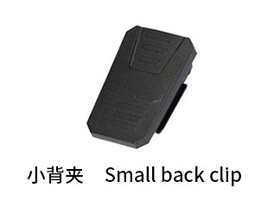 | 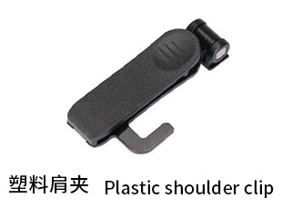 | 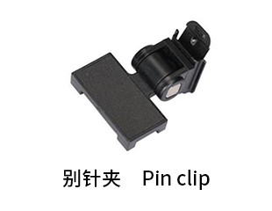
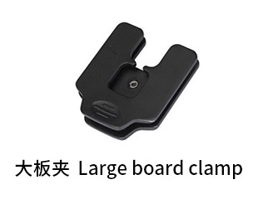 | 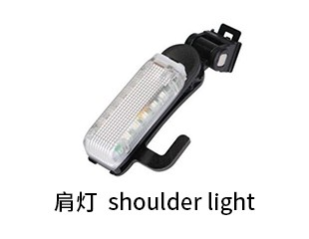 | 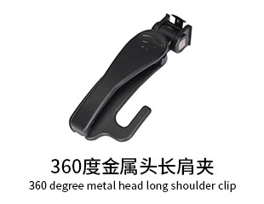 | 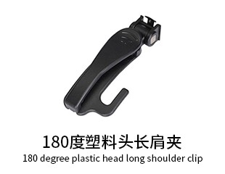 | 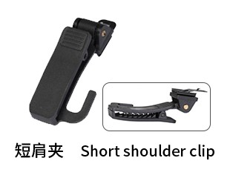
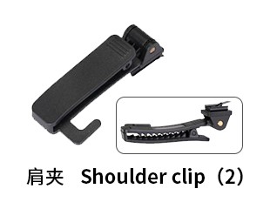 | 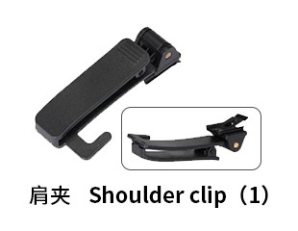 | 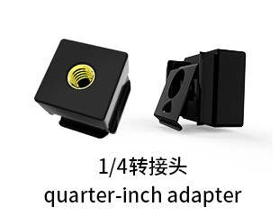
生成日期: 2026-08-21 01:30:29 | 规格书版本: AWM-4G执法记录仪-可更换电池 -

